**Minilexikon výpočtovej techniky E** Meno, trieda: ..............................

E (za číslom napr. 1,23456 E+7)

Edge (Win10,11)

ECDL

Edvac, Eniac

elektronický podpis

e-mail

emulátor

emoji. emotikona ☺

E - book

EULA

ekvalizér

ergonomický

Eratosthenovo sito

Ethernet

extrahovať Eye Tracking   
exe hra.exe

Explorer (Win prieskumník)

Editor

? 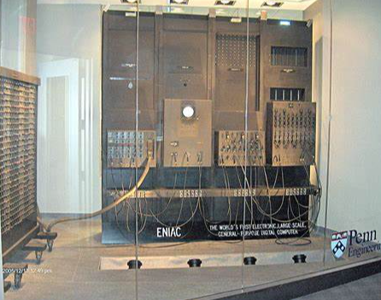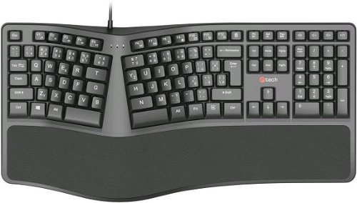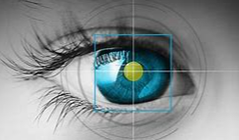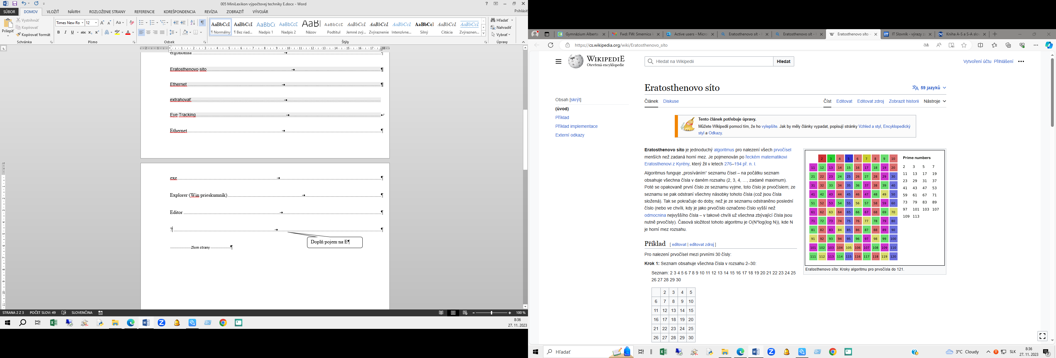

Doplň pojem na E